Контрольная работа № 1

Расчетная схема стержня показана на рисунке.
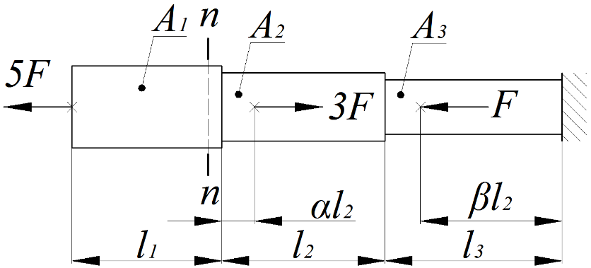
Заданные величины:
$α=0,2;$ $β=0,8;$ $\left[σ\right]=160 МПа;$ $E=2∙{10}^{5} МПа.$
Требуется:
- Начертить схему стержня с реальными размерами и силами в соответствие с вариантом.
- Построить эпюры нормальных сил N, нормальных напряжений σ, осевых перемещений ∆l и продольных деформаций ε.
- Определить максимальную деформацию ε_{max} и значение удлинения (или укорочения) ∆l всего стержня.
- Выполнить проверку прочности стержня.
Сечение n – n не рассматривать.

№  вар. | F,  кН | l₁,  м | l₂,  м | l₃,  м | A₁,  мм² | A₂,  мм² | A₃,  мм²
 | 20 | 0,25 | 1,2l₁ | 2,2l₁ | 100 | 1,2A₁ | 2,2A₁
 | 22 | 0,35 | 1,0l₁ | 2,4l₁ | 280 | 1,3A₁ | 2,3A₁
 | 32 | 0,15 | 1,4l₁ | 2,5l₁ | 185 | 1,25A₁ | 2,25A₁
 | 18 | 0,45 | 1,2l₁ | 2,6l₁ | 200 | 1,6A₁ | 2,6A₁
 | 20 | 0,2 | 1,0l₁ | 2,7l₁ | 255 | 1,3A₁ | 2,3A₁
 | 21 | 0,35 | 1,34l₁ | 2,4l₁ | 257 | 1,4A₁ | 2,4A₁
 | 25 | 0,55 | 1,32l₁ | 2,25l₁ | 184 | 1,3A₁ | 2,3A₁
 | 26 | 0,65 | 1,45l₁ | 2,05l₁ | 135 | 1,4A₁ | 2,4A₁
 | 23 | 0,35 | 1,54l₁ | 2,4l₁ | 200 | 1,3A₁ | 2A₁
 | 35 | 0,2 | 1,62l₁ | 1,9l₁ | 145 | 1,25A₁ | 2,25A₁
 | 27 | 0,5 | 1,7l₁ | 2,1l₁ | 205 | 1,6A₁ | 0,65A₁
 | 29 | 0,45 | 1,84l₁ | 2,84l₁ | 170 | 1,3A₁ | 0,6A₁
 | 21 | 0,35 | 1,92l₁ | 2,25l₁ | 185 | 1,54A₁ | 2,54A₁
 | 22 | 0,4 | 2,0l₁ | 2,35l₁ | 205 | 1,45A₁ | 2,45A₁
 | 34 | 0,3 | 2,4l₁ | 2,45₁ | 145 | 1,65A₁ | 2,65A₁
 | 31 | 0,5 | 2,2l₁ | 2,5l₁ | 215 | 1,35A₁ | 2,35A₁
 | 32 | 0,6 | 1,95l₁ | 2,6l₁ | 175 | 1,54A₁ | 2,54A₁
 | 34 | 0,7 | 1,44l₁ | 2,7l₁ | 140 | 1,75A₁ | 0,75A₁
 | 35 | 0,75 | 1,42l₁ | 2,15l₁ | 235 | 1,6A₁ | 0,6A₁
 | 37 | 0,65 | 1,75l₁ | 2,65l₁ | 204 | 1,45A₁ | 2,45A₁
 | 38 | 0,45 | 1,9l₁ | 1,45l₁ | 165 | 1,7A₁ | 0,7A₁
 | 34 | 0,55 | 2,2l₁ | 2,85l₁ | 210 | 1,5A₁ | 2,5A₁
 | 29 | 0,35 | 1,55l₁ | 2,9l₁ | 155 | 1,25A₁ | 2,25A₁
 | 21 | 0,5 | 1,75l₁ | 2,1l₁ | 160 | 1,35A₁ | 2,35A₁
 | 35 | 0,75 | 1,45l₁ | 2,35l₁ | 170 | 1,15A₁ | 2,15A₁
 | 26 | 0,6 | 1,25l₁ | 1,95l₁ | 140 | 1,85A₁ | 0,85A₁
 | 35 | 0,35 | 1,92l₁ | 2,25l₁ | 185 | 1,54A₁ | 2,54A₁
 | 27 | 0,6 | 1,95l₁ | 2,6l₁ | 235 | 1,6A₁ | 0,6A₁

